MINISTERSTVO OSVETY SRBSKEJ REPUBLIKY

A SRBSKÝ GEOGRAFICKÝ SPOLOK

OBECNÁ SÚŤAŽ Z GEOGRAFIE

PRE 8. ROČNÍK



Belehrad, 12. marca 2023

POKYNY PRE PRÁCU

Pred sebou máte test vedomostí zo zemepisu pre 8. ročník. Na konci každej otázky (číslo v zátvorke) je napísaný počet možných bodov, ktorými sa hodnotí správna odpoveď.

Na textovú otázku odpoveď napíšte čitateľne, bez prečiarkovania, záväzne chemickou ceruzou. Jednotlivé úlohy obsahujú viac alternatívnych odpovedí. Nájdite správnu, alebo správne odpovede a zakrúžkujte písmeno (písmená) pred nimi. Ak zakrúžkujete viac odpovedí, než sa to žiada, úloha sa neuzná. Pri úlohách typu dopĺňania požiadavka je daná vo forme neúplného výroku. Treba doplniť, alebo dokončiť vety, aby bol výrok správny a jasný. Pri niektorých otázkach sú úlohy dané v dvoch stĺpcoch. Vy máte za úlohu pospájať, t. j. „spáriť‟ údaje v stĺpcoch tak, že čitateľne napíšete písmená z jedného stĺpca na čiary, ktoré sa nachádzajú pred údajmi v druhom stĺpci (spájanie pomocou šípok alebo dopisovanie sa nebude hodnotiť). V úlohách, kde sa žiada, aby ste napísali odpovede na čiary, napíšte ich správne a jasne, nesmiete dodatočne prečiarkovať a dopisovať odpovede.
Na priame otázky treba odpovedať krátko a jasne. Nesmiete prečiarkovať alebo náhradne dopisovať odpovede, lebo sa taký spôsob práce nebude hodnotiť.
Na riešenie všetkých úloh máte k dispozícii 90 minút. Ak prácu skončíte skôr, potichu vyjdite z učebne bez toho, aby ste iných súťažiacich vyrušovali.

Prajeme vám veľa úspechu v práci!

Úlohy navrhli:

Prof. Dr. Rajko Golić a Doc. Dr. Marko Joksimović

Recenzenti:
Prof. Dr. Ivan Ratkaj a Prof. Dr. Mikica Sibinović

1. Uveďte krajiny, s ktorými Srbsko hraničí v smere hodinových ručičiek, počnúc rozlohou najmenšou susednou krajinou.
_____________________________________________________________________________________________________________________________________________________________________________________________________________________________________________________
(8 X 0,5 = 4)

2. Ktoré krajiny susediace so Srbskom nie sú členmi Európskej únie? ____________________________________________________________________________________________________________________________________________________________________
(4 X 1 = 4)

3. V nasledujúcich vetách sú tučným písmom napísané výrazy, z ktorých je len jeden správny. V každej vete podčiarkni správny výraz. Formy reliéfu vytvorené sopečnou činnosťou sú najbežnejšie v Banáte/východnom Srbsku/údolí Kolubary. Dnes u nás prebiehajú/nie sú aktívne sopečné procesy.
(2 X 1 = 2)

4. Spojte hory (ľavý stĺpec) s horskými systémami, ku ktorým patria (pravý stĺpec), napísaním príslušného písmena na prázdne riadky.
a) Čemernik ______ Srbsko-macedónsky masív
b) Kotlenik ______ Karpatsko-balkánske hory
c) Povlen ______Šumadijské hory (blok Šumadija)
d) Rogozna ______ Pohorie Kopaonik (blok Kopaonik)
e) Golija ______ Pohorie Prokletije
f) Žljeb ______ Šarské pohorie
g) Šar planina ______ Pohorie Valjevo-podrinje (blok Jadar)
h) Suva planina ______ Starovlašsko-rašská výšina
(8 X 1 = 8)

5. Podčiarknite správny výraz napísaný tučným písmom a doplňte vety.
Mačva je príkladom formy fluviálneho erozívneho/akumulačného reliéfu, známeho pod názvom _________________. Na západe, rieka _______________ oddeľuje Mačvu od nížiny _________________ v Republike Srbskej, a na severe rieka _________________ ju oddeľuje od __________________ vo Vojvodine.
(6 X 1 = 6)

6. Zakrúžkujte písmeno pred správnymi tvrdeniami a odpovedzte na otázku.
Charakteristiky zmeneného stredomorského podnebia v Srbsku sú:
a) mierne a daždivé zimy
b) chladné zimy s množstvom snehu
c) horúce a suché letá
d) krátke a daždivé letá
e) časté poveternostné katastrofy v jeseni

U nás je tento klimatický typ charakteristický pre _____________________ kotlinu.
(3 X 1 = 3)

7. Uvádzajú sa tvrdenia týkajúce sa fyzických a geografických vlastností Srbska. Zakrúžkujte písmeno S vedľa správnych tvrdení a písmeno N vedľa nesprávnych.
Frušká hora patrí do vardarského pásma. S N
Cirky a vlny sú charakteristické pre hory srbsko-macedónskeho masívu. S N
Podnebie Srbska je výrazne ovplyvnené vzduchovými hmotami vytvorenými nad Južnou Amerikou.
S N
Najviac zrážok dostáva západná a juhozápadná časť Srbska. S N
Vranjska banja má najvyššiu teplotu vody v Srbsku S N
Najvýznamnejšie prítoky Dunaja v Srbsku sú Sáva, Tisa, Kolubara a Timok. S N
Černozem, najúrodnejšia pôda v Srbsku, je charakteristická pre Podrinje. S N
Nad hornou hranicou lesov je pásmo vysokohorských močiarov. S N
(8 X 1 = 8)

8. Zakrúžkujte písmeno pred správnymi odpoveďami.
Ktoré z uvedených morfologických foriem sa v Srbsku nenachádzajú?
a) závrty
b) fjordy
c) ada (riečny ostrov)
d) piesočiny
e) tiesňavy
f) atoly
(2 X 1 = 2)

9. Odpovedzte na otázku.
Ak pôjdeme autom z Nového Sadu do Dimitrovgradu, ktorý celoeurópsky dopravný koridor použijeme? _________________________________
(1 X 2 = 2)

10. Podčiarknite názvy etnických spoločenstiev, ktoré nie sú charakteristické pre Vojvodinu.
Srbi, Albánci, Slováci, Bunjevci, Bulhari, Valasi, Maďari, Rusíni, Gorani, Rumuni, Bosniaci, Chorváti, Šokci
(5 X 1 = 5)

11. Doplňte vety.
Otvorenie nového Stredoškolského strediska v Pirote malo pozitívny vplyv na rozvoj vzdelávacieho systému v údolí rieky _________________. Keďže väčšina žiakov žije v dedinách okolo Pirotu a susedných obcí, bude sa zvyšovať počet ________________________ migrantov.
(2 Х 2 = 4)

12. Podľa sčítania ľudu z roku 2011 sú v Srbsku štyri mestské sídla s viac ako 100 000 obyvateľmi (bez údajov pre Kosovo a Metóchiu). Uveďte tieto sídla od najsevernejšieho po najjužnejšie.
__________________________________________________________________________________

(4 Х 1 = 4)

13. Podčiarknite správny výraz napísaný tučným písmom a doplňte vetu.
S poklesom počtu obyvateľov v Srbsku klesá/rastie priemerná hustota obyvateľstva. V týchto mestách je najväčšia hustota obyvateľstva ________________, _____________ a ________________.

(4 Х 1 = 4)

14. Zakrúžkujte písmeno pred správnymi tvrdeniami.
Aké významné migrácie sa odohrali v Srbsku po druhej svetovej vojne?
а) Dinársky migračný prúd.
b) Vysťahovanie nemeckého obyvateľstva a imigrácia obyvateľstva z Chorvátska, Bosny a Hercegoviny, Čiernej Hory a iných regiónov do Vojvodiny.
c) Vardarsko-moravský migračný prúd.
d) Imigrácia do Srbska z Chorvátska, Bosny a Hercegoviny spôsobená vojnami a rozpadom SFR Juhoslávie.
e) Vnútorná migrácia a vysídlenie obyvateľstva z Kosova a Metóchie.
f) Rakúska/Habsburgovská plánovaná kolonizácia Vojvodiny.
(3 Х 2 = 6)

15. Uvedené sú tvrdenia súvisiace so sociálno-ekonomickými štruktúrami obyvateľstva Srbska. Zakrúžkujte písmeno S vedľa správnych tvrdení a písmeno N vedľa nesprávnych.

Podľa ekonomickej aktivity sa obyvateľstvo Srbska delí na starých a mladých. S N
Podľa sčítania ľudu v roku 2011 bolo v Srbsku viac vysokovzdelaných ľudí ako negramotných. S N
Tretím najviac zastúpeným náboženstvom v Srbsku, podľa počtu príslušníkov, bolo v roku 2011 islam. S N
Plodnosť v Srbsku je dostatočná na to, aby jednoducho obnovila populáciu v Srbsku. S N
Priemerný vek obyvateľstva v Srbsku sa znižuje. S N

(5 Х 1 = 5)

16. Do prázdnych riadkov napíšte príslušné písmená: spojte všetky archeologické náleziská – staršie osídlenia s obdobím, z ktorého pochádzajú.
a) Sirmium ______ pravek
b) Maglič
c) Lepenski vir ______ starovek/obdobie antiky
d) Starčevo
e) Viminacium ______ stredovek

(5 Х 1 = 5)

17. Podčiarknite správny výraz napísaný tučným písmom z dvoch ponúknutých a zakrúžkujte písmená pred správnymi odpoveďami.
Urbanizácia v Srbsku sa zvyšuje/klesá.
Dôsledky urbanizácie v Srbsku sú:
a) zvýšenie hustoty obyvateľstva v dedinách.
b) nárast počtu obyvateľov v mestách.
c) zlepšenie ekologických podmienok pre život v mestách.
d) zlučovanie miest s inými sídlami.
e) časté dopravné zápchy.
(4 X 1 = 4)
18. Dokončte vety.
V 21. storočí došlo k najsilnejšiemu zemetraseniu v Srbsku v roku __________, v rámci geotektonickej jednotky/skupiny horsko-kotlinovej oblasti Srbska, ktorá sa volá _______________________.
(2 X 2 = 4)

19. Napíšte príslušné písmená vedľa zodpovedajúcich čísel.
Usporiadajte uvedené formy vlády Srbska v histórii od najstarších (č. 1) po najmladšie (č. 6):
а) Srbské kniežatstvo 1.____
b) Srbsko ako časť Kráľovstva Srbov, Chorvátov a Slovincov 2.____
c) Srbská republika 3.____
d) Štátne spoločenstvo Srbska a Čiernej Hory 4.____
e) Socialistická republika Srbsko v rámci 5.____
Socialistickej federatívnej republiky Juhoslávie
f) Srbské kráľovstvo 6.____
(6 X 1 = 6)
20. Pred piesočiny (pieskovce) nachádzajúce sa v Panónskej nížine napíšte PA a pred piesočiny (pieskovce) nachádzajúce sa v Pontskej nížine napíšte PO:

____ Gradištanská ____ Negotinská
____ Kladovská ____ Subotická
____ Ramsko-zatonjská

(5 X 1 = 5)

21. Na mape a) znázornite kompaktnú (sústredenú) dedinu a na náčrte b) rozptýlenú dedinu s osadami.
а) 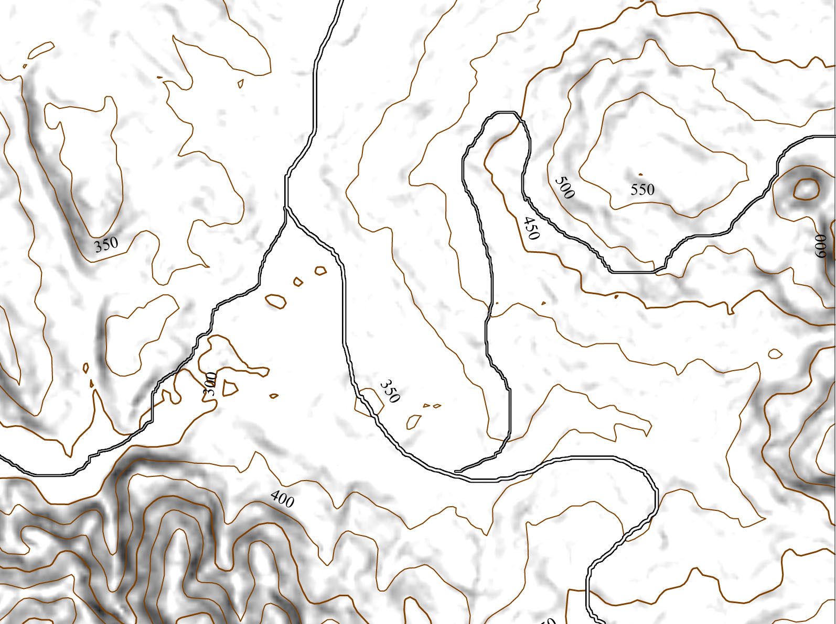 б)

Pozrite sa na kresbu dediny rozptýleného typu. V akej nadmorskej výške, približne, je najvyšší dom a v ktorej najnižší?
_________________________________________________________________________________.

(3 X 1 = 3)

22. Klimatologická stanica Vranje na 44°33' severnej zemepisnej šírky má priemernú ročnú teplotu vzduchu 11,6°C a klimatologická stanica Kikinda na 45°51' severnej zemepisnej šírky má priemernú teplotu vzduchu 11,9°C. Zamyslite sa nad tým, prečo má stanica, ktorá je južnejšie, nižšiu priemernú ročnú teplotu vzduchu ako stanica, ktorá je severnejšie, a na prázdny riadok uveďte aspoň jeden faktor:
_________________________________________________________________________________
(1 X 4 = 4)

23. Analyzujte klimatický diagram pre stanicu Kopaonik, odpovedzte na otázky a podčiarknite správny výraz napísaný tučným písmom:
Priemerná mesačná teplota vzduchu je v nasledujúcich mesiacoch záporná:
_______________________________________________________________________________.
Počas roka sa dva vrcholy sezónnych zrážok vyskytujú v mesiacoch: _________________.
V období január - máj priemerné množstvo zrážok stúpa/klesá.
V období august - január priemerná mesačná teplota vzduchu stúpa/klesá.
(4 X 0,5 = 2)

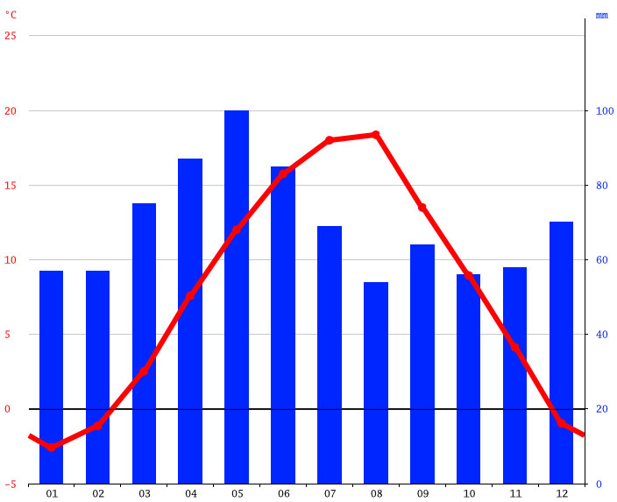

SÚŤAŽ SA KONALA DŇA _________________________________________________

V ZÁKLADNEJ ŠKOLE _____________________ V __________________________

Súťažiaci s heslom získal na teste bodov.

Členovia komisie:

1)
2)
3)

